Poradové číslo | Opis objednávky | Dátum | Dodávateľ | Cena | Údaje o osobe, ktorá objednávku odpísala
178/2022 | Kuchyňovo s.r.o.  Kuchynské vybavenie – kanvica | 20.10.2022 | Kuchyňovo s.r.o.  IČO: 36366048 | 22,13€ | PaedDr. Anna Kurčinová
179/2022 | Decathlon SK s.r.o.  Učebné a zariadenia: súťažný disk ultimate 500 | 08.11.2022 | Decathlon SK s.r.o.  IČO: 47658827 | 16,50€ | PaedDr. Anna Kurčinová
180/2022 | eFitness.sk  Učebné pomôcky – pomôcky na TV | 07.11.2022 | eFitness.sk  IČO: 27518876 | 196,99€ | PaedDr. Anna Kurčinová
181/2022 | ATHLETIC24 s.r.o.  Učebné pomôcky – korfbalová lopta | 07.11.2022 | ATHLETIC24 s.r.o.  IČO: 28621247 | 58,68€ | PaedDr. Anna Kurčinová
182/2022 | Dom kultúry v Námestove  Kultúrne podujatie | 08.11.2022 | Dom kultúry v Námestove | 525,00€ | PaedDr. Anna Kurčinová
183/2022 | Baz.sk  Hygienické potreby:  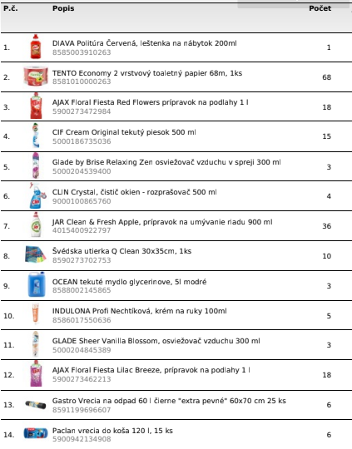  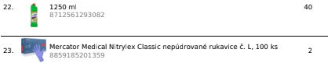  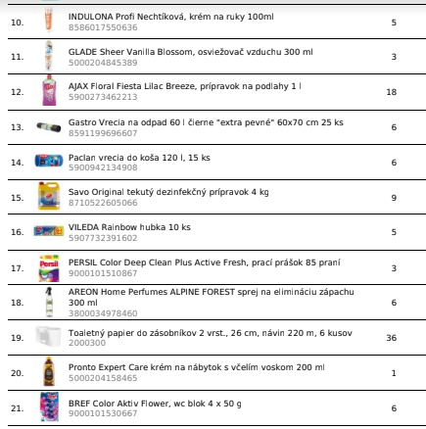 | 15.11.2022 | Baz.sk s.r.o.  IČO: 36840114 | 1223,39€ | PaedDr. Anna Kurčinová
184/2022 | Ľuboš Franek  Hygienické potreby: Toal.pap.economy – 36ks, Rukavice latex. Nepúdrované, 100ks M; Obrúsky biele 30x30,500ks... a iné. | 16.11.2022 | Ľuboš Franek  IČO: 46053981 | 138,47€ | PaedDr. Anna Kurčinová
185/2022 | Alza.sk s.r.o.  Rôzne kancelárske zariadenia – skartovačka | 12.11.2022 | Alza.sk s.r.o.  IČO: 36562939 | 48.40€ | PaedDr. Anna Kurčinová
186/2022 | UHOLNE SKLADY MATIS s.r.o.  Uhlie | 11.11.2022 | UHOLNE SKLADY MATIS s.r.o.  IČO: 51062461 | 1 214,80€ | PaedDr. Anna Kurčinová
187/2022 | Ľuboš Franek  Rôzne kancelárske potreby:  Výkres farebný, A2/180gr – 5,62; výkres A1 190gr, 100ks – 1,34; výkres A3 180gr, 200ks – 39,31; pastelky MAPED, Jumbo, 12far. – 59,74; Fólia laminovacia A4/80mikro – 8,43... a iné. | 18.11.2022 | Ľuboš Franek  IČO: 46053981 | 140,65€ | PaedDr. Anna Kurčinová
188/2022 | Jaroslav Zajac  Odborné prehliadky a revízne správy v kotolniach | 23.11.2022 | Jaroslav Zajac  IČO: 37387561 | 216,00€ | PaedDr. Anna Kurčinová
189/2022 | UHOLNE SKLADY MATIS s.r.o.  Drevené pelety | 23.11.2022 | UHOLNE SKLADY MATIS s.r.o.  IČO: 51062461 | 3402,00€ | PaedDr. Anna Kurčinová
190/2022 | Baz.sk  Hygienické potreby:  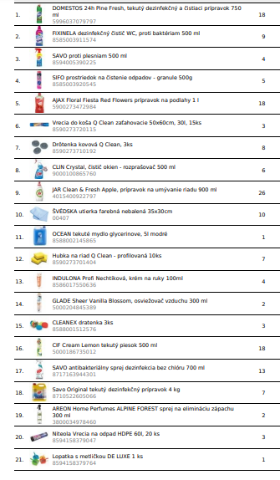  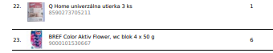 | 23.11.2022 | Baz.sk s.r.o.  IČO: 36840114 | 448,87€ | PaedDr. Anna Kurčinová
191/2022 | Ing. Jozef Mišánik – EIM  Svietidlá – LED svietidlá + LED trubica | 30.11.2022 | Ing. Jozef Mišánik – EIM  IČO: 35094249 | 1334,33€ | PaedDr. Anna Kurčinová
193/2022 | 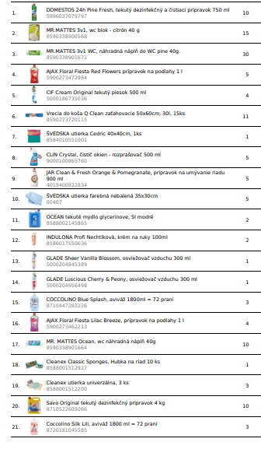  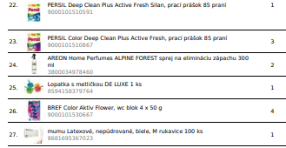  Baz.sk  Hygienické potreby | 23.11.2022 | Baz.sk s.r.o.  IČO: 36840114 | 336,95€ | PaedDr. Anna Kurčinová
194/2022 | Elektroinštalácie Jaroslav Smidžár  Led svietidlá | 21.11.2022 | Elektroinštalácie Jaroslav Smidžár IČO: 35098091 | 740,40€ | PaedDr. Anna Kurčinová

